МІНІСТЕРСТВО ОСВІТИ І НАУКИ УКРАЇНИ
НАЦІОНАЛЬНИЙ ТЕХНІЧНИЙ УНІВЕРСИТЕТ УКРАЇНИ
“КИЇВСЬКИЙ ПОЛІТЕХНІЧНИЙ ІНСТИТУТ ім. Ігоря Сікорського”

Дьяков Сергій Олександрович
УДК 621.865.8
Динамічне оперативне керування гнучкою виробничою системою в умовах невизначеності

05.13.07 – Автоматизація процесів керування
Автореферат
дисертації на здобуття наукового ступеня
кандидата технічних наук

Київ - 2016

Дисертацією є рукопис

Робота виконана в Національному технічному університеті України “Київський політехнічний інститут ім. Ігоря Сікорського”.

Науковий керівник: кандидат технічних наук, професор

Ямпольський Леонід Стефанович,

Національний технічний університет України

“Київський політехнічний інститут ім. Ігоря Сікорського”,

професор кафедри технічної кібернетики

факультету інформатики та обчислювальної техніки

Офіційні опоненти: доктор технічних наук, професор

Томашевський Валерій Миколайович,

Національний технічний університет України

“Київський політехнічний інститут ім. Ігоря Сікорського”,

професор кафедри автоматизованих систем обробки

інформації і управління

факультету інформатики та обчислювальної техніки

кандидат технічних наук, доцент

Поліщук Михайло Миколайович,

Київське спеціалізоване конструкторське

бюро “СКБ-Перспектива”,

головний конструктор

Захист відбудеться «__» _______ 2017 р. о ____ год. на засіданні спеціалізованої вченої ради Д 26.002.04 Національного технічного університету України «Київський політехнічний інститут ім. Ігоря Сікорського» за адресою: 03056, м.Київ-56, проспект Перемоги, 37, корп. 18, ауд. 438.

З дисертацією можна ознайомитися в бібліотеці Національного технічного університету України «Київський політехнічний інститут ім. Ігоря Сікорського» за адресою: 03056, м. Київ-56, проспект Перемоги, 37.

Автореферат розісланий «__» ___________ 2016 р.


Вчений секретар
спеціалізованої вченої ради,
кандидат технічних наук, професор Л. С. Ямпольський

ЗАГАЛЬНА ХАРАКТЕРИСТИКА РОБОТИ
Актуальність теми. Продуктивність роботи гнучких виробничих систем (ГВС) значною мірою залежить від ефективності їх систем керування. Дане твердження з урахуванням наявних у процесі функціонування виробничих систем невизначених ситуацій обумовлює зростаючий інтерес до вирішення задач керування ГВС в умовах невизначеності.
Зокрема, актуальною є задача динамічного оперативного керування, що визначається як керування роботою виробничої системи за умов невизначеності щодо параметрів власне об'єкта і навколишнього середовища, що виявляє себе у вигляді контрольованих і неконтрольованих збурень і перешкод різної природи. Тому особливий інтерес викликають задачі пов'язані з процесами налаштування та функціонування складових системи оперативного управління, що безпосередньо приймають участь у керуванні виробничою системою в реальному часі в умовах невизначеності.
Необхідність вирішення таких задач потребує розвитку підходів та засобів автоматизованого та інтелектуалізованого керування ГВС в умовах невизначеності із застосуванням методів та технологій штучного інтелекту. Використання таких методів дозволить знизити трудомісткість та підвищити якість рішень щодо вибору основних параметрів системи оперативного управління, що безпосередньо впливають на керування ГВС в реальному часі в умовах невизначеності на етапах проектування, модернізації, переналагодження й зміни конфігурації виробничої системи. Це в свою чергу дозволить забезпечити можливість виконання необхідних функцій ГВС в умовах невизначеності.
Зв’язок роботи з науковими програмами, планами, темами. Дисертаційна робота тісно пов'язана планами наукових досліджень кафедри технічної кібернетики КПІ ім. Ігоря Сікорського, у виконанні яких здобувач брав безпосередню участь, як відповідальний виконавець, зокрема в рамках міжнародного проекту "Подвійний магістерський диплом по автоматизації / механотроніці країн ЄС – країн партнерів" №517138-TEMPUS-1-2011-1-CZ-TEMP-JPCR.
Мета і завдання дослідження. Метою дослідження є підвищення ефективності роботи гнучкої виробничої системи шляхом збільшення рівня автоматизація процесів налаштування та функціонування складових системи оперативного управління.
Для досягнення поставленої мети в роботі визначені наступні завдання:
- Визначити систему динамічного керування як основну складову СОУ при керуванні у реальному часі.
- Дослідити виробниче середовище щодо можливих типів невизначеностей.
- Створити класифікатор СДК на основі набору вирішальних класифікаційних ознак.
- Визначити логічну модель поетапного синтезу СДК.
- Проаналізувати методи прийняття рішень в умовах невизначеності.
- Розробити узагальнену концептуальну модель СДК.
- Спроектувати мультиагентне середовище для автоматизованого синтезу системи динамічного керування.
- Створити програмне та алгоритмічне забезпечення СППР на основі мультиагентного середовища для синтезу СДК.
- Провести експериментальні дослідження та порівняти за обраними критеріями оптимальності результати для ГВС з різними параметрами.
Об'єктом дослідження є процес оперативного управління ГВС в умовах невизначеності.
Предметом дослідження є параметри оперативного управління ГВС, що безпосередньо впливають на функціонування системи в умовах невизначеності.
Методи дослідження. Для розв'язання поставлених в дисертаційній роботі задач використано: загальної теорії автоматичного управління, теорії нечітких множин, нейронних мереж, системного аналізу, мультиагентних систем, методів функціонального аналізу (зокрема Ф-функції).
Наукова новизна отриманих результатів полягає в наступному:
- Запропоновано використання класифікатору параметрів системи оперативного управління, що безпосередньо впливають на керування гнучкою виробничою системою в умовах невизначеності для автоматизації процесу налаштування їх значень;
- Розроблено підхід до автоматизації процесу налаштування параметрів системи оперативного управління гнучкою виробничою системою на основі концептуальної моделі та мультиагентного підходу;
- Запропоновано використання системи нечіткого виведення у процесі обрання задачі на обслуговування транспортними модулями гнучкої виробничої системи.
Практичне значення одержаних результатів. Визначається спрямованістю дисертаційної роботи на вирішення актуальної задачі – зменшення трудомісткості та підвищення якості рішень, що приймаються при виборі основних параметрів системи оперативного управління, що безпосередньо впливають на керування в реальному часі в умовах невизначеності.
Практичні результати роботи:
- У роботі визначено основні параметри оперативного управління, що мають безпосередній вплив на здійснення керування виробничою системою в умовах невизначеності та розроблено їх класифікатор.
- У роботі розроблено підхід до автоматизації процесу налаштування параметрів оперативного управління на основі концептуальної моделі складової системи оперативного управління гнучкою виробничою системою із використанням мультиагентного.
- На основі розробленого підходу було створено алгоритмічне та програмне забезпечення системи підтримки прийняття рішень для автоматизації процесу вибору значень параметрів оперативного управління гнучкою виробничою системою.
Апробація результатів роботи. Основні результати роботи доповідалися та обговорювалися на наступних науково-технічних конференціях: науково-технічна конференція "Автоматизація: проблеми, ідеї, рішення 2013" з темою доповіді "Інтелектуальне керування рухом промислового робота в умовах невизначеності на основі гібридної нейрофаззі системи", 16-20.09.2013р., м. Київ; XXI міжнародна конференція з автоматичного управління "Автоматика 2014", з темою "Мультиагентна система диспетчеризації автономних транспортних модулів", 23-27.09.2014, м. Київ; III Міжнародна науково-практична конференція "Інформаційні управляючі системи та технології" з темою "Мультиагентна система диспетчеризації автономних транспортних модулів на основі нечіткої логіки", 23-25.09.2014, м. Одеса; Всеукраїнська науково-практична конференція "Електронні та мехатронні системи: теорія, інновації, практика", з темою "Узагальнена концептуальна модель системи динамічного керування у гнучкій виробничій системі" 05.11.2015, м. Полтава.
Особистий внесок здобувача. Усі результати, що складають основний зміст дисертаційної роботи, отримані автором самостійно.
У спільних роботах автору належить: аналіз топології нейромереж, що можуть бути використані для розв’язання задачі навігації транспортних модулів гнучкої виробничої системи та обґрунтовано доцільність використання нейро-фаззі систем [1]; синтез моделі гнучкої виробничої системи на основі мультиагентного середовища та запропоновано реалізації процедур спілкування між агентами за протоколом CNet [2]; аналіз та оцінка основних існуючих підходів до здійснення динамічного планування у системі оперативного управління гнучкою виробничою системою [3]; синтез узагальненої концептуальної моделі системи динамічного керування, як складової системи оперативного управління гнучкою виробничою системою [5]; обґрунтування та реалізація мультиагентного підходу до автоматизації процесу налаштування системи динамічного керування гнучкою виробничою системою [6].
Обґрунтованість і достовірність наукових положень, висновків і рекомендацій підтверджується коректним використанням теоретичних та експериментальних методів.
Теоретичні результати роботи ґрунтуються на відомих положеннях загальної теорії автоматичного управління, теорії нечітких множин, нейронних мереж, методів системного та функціонального аналізу, мультиагентних систем. Достовірність теоретичних результатів роботи підтверджується отриманими результатами експериментальних досліджень, що здійснювалися з використанням сучасних засобів та методик.
Отримані теоретичні результати узгоджуються з даними експериментів і не суперечать відповідним публікаціям інших авторів. Основні положення, висновки та рекомендації достатньо переконливі та підтверджуються результатами практичного використання, що відображено у відповідних публікаціях. Отримані результати були апробовані на міжнародних та вітчизняних науково-практичних конференціях, найбільш суттєві з них були впроваджені в учбовий процес на кафедрі технічної кібернетики КПІ ім. Ігоря Сікорського.
Публікації. Основні положення та результати дисертаційної роботи викладено в 10 наукових працях, у тому числі: 6 статей у наукових фахових виданнях (усі з них у виданнях України, які включені до міжнародних наукометричних баз: 1 – Index Copernicus, Ulrich's Periodicals Directory, Google scholar та РІНЦ; 1 – WorldCat, Ulrich's Periodicals Directory, Google scholar та РІНЦ; 4 – WorldCat, Google scholar та РІНЦ), 4 тези доповідей в збірниках матеріалів конференцій, в тому числі міжнародних.
Структура й обсяг роботи. Дисертація складається зі вступу, п’яти розділів, списку використаних джерел (197 найменувань) та 3 додатки. Загальний обсяг роботи 199 сторінок. Основна частина дисертації займає 189 сторінок, в тому числі 44 рисунки.

ОСНОВНИЙ ЗМІСТ РОБОТИ
У вступі обґрунтована актуальність теми дисертаційної роботи, сформована мета, ідея і задачі дослідження, наукова новизна й практичне значення отриманих результатів, наведені наукові положення, що виносяться на захист, наукове та практичне значення роботи, дані про публікації, апробацію та упровадження розробок і результатів дослідження.
У першому розділі було проведено аналіз сучасного стану проблеми динамічного оперативного керування у ГВС, наведені результати інформаційного пошуку за темою дослідження, аналіз існуючих підходів до налаштування та реалізації процесу динамічного оперативного керування ГВС, наводиться постановка наукової проблеми та задачі дослідження.
Визначено поняття динамічного керування ГВС, як керування за умов динамічного середовища, тобто за умов виникнення невизначених ситуацій, що можуть чинити вплив на хід та продуктивність виробничого процесу. Досліджено роли та місце даного типу керування у існуючій структурі задач та ієрархії системи управління (СУ) ГВС.
Показано провідну роль системи оперативного управління (СОУ) у здісненні процесу динамічного керування ГВС, враховуючи значну кількість невизначених подій на оперативному рівні функціонування виробництва та їх вплив на його хід та продуктивність. Враховуючи складний компонентний склад та функціональну структуру СОУ ГВС, для підвищення продуктивності досліджень було визначено систему динамічного керування (СДК) як складову СОУ, що відповідно до обраного підходу реалізує спланований розклад роботи технологічного устаткування в умовах динамічного виробничого середовища.
Проведено структурно-функціональний аналіз СДК, у ході якого визначено, що загальна функція процесу динамічного керування полягає у розв’язанні задачі просторового та часового упорядкування необхідного обсягу запланованих робіт та може бути подана у вигляді множини функції необхідних операцій:
, де: – функція оперативного планування; – функція оперативного контролю; – функція оперативної корекції; – функція оперативної диспетчеризації. Кожна з множини виділених функцій реалізується відповідним структурно-функціональним модулем СОУ ГВС, що має бути включений до складу системи динамічного керування:
, де: – модуль оперативного планування; – модуль оперативного контролю; – модуль оперативної корекції; – модуль оперативної диспетчеризації.
На основі структурно функціонального аналізу СДК визначено набір узагальнюючих параметрів динамічного керування , що мають основний вплив на функціонування СДК: , де – параметр оперативного планування; – параметр оперативного контролю; – параметр оперативної корекції; – параметр оперативної диспетчеризації. Процес прийняття рішення Z, що означає вибір – набору раціональних значень параметрів СДК із множини і відповідає співставленню – функціональних можливостей СДК з L – вимогами та обмеженнями конкретної ГВС та з урахуванням U – можливих типів невизначеностей, що характерні даній ГВС, можна представити математично у вигляді нижченаведеної відповідності: .
Обгрунтовано необхідність автоматизації процесу вибору раціональних значень параметрів СДК, який визначається як автоматизація та інтелектуалізація процедури відбору таких значень параметрів, з якими буде досягнуто оптимального функціонування СДК відповідно до заданих критеріїв та з урахуваннями обмежень та невизначеностей властивих ГВС, що може бути досягнуто за рахунок розробки нових технічних рішень з використанням сучасних методів, технологій штучного інтелекту, спеціальних технічних засобів.
Здійснений аналітичний огляд відомих інформаційних джерел дає змогу зробити висновок, що для ефективного вирішення задачі автоматизації процесу вибору раціональних значень параметрів СДК, необхідно доопрацювати існуючі класифікації даних параметрів, що являють собою інформаційне забезпечення процесу вирішення даної задачі. Також необхідно розробити конкретний підхід до автоматизації процесу вибору раціональних параметрів СДК та здійснити його практичну реалізацію.
На базі аналізу проблеми та проведених досліджень сформовані відповідні мета і задачі роботи.
Другий розділ присвячено розробці інформаційного забезпечення розв’язання задачі автоматизації вибору раціональних значень параметрів СДК. Обгрунтовано доцільність створення набору вирішальних класифікаційних ознак (НВКО) СДК та побудови логічної моделі поетапного синтезу (ЛМПС) їх значень.
На основі визначеного набору основних узагальнюючих параметрів роботи СДК та здійсненого аналітичного огляду результатів численних досліджень в інших джерелах, що присвячені даній проблемі, було сформовано НВКО, що дасть змогу здійснювати послідовне обґрунтування вибору відповідностей між ГВС, з властивими їй умовами й обмеженнями та СДК. Отже до НВКО увійшли наступні ознаки та їх значення:
- підхід до динамічного планування: реактивне; прогнозтично-реактивне, робастне; прогнозтично-реактивне; робастне превентивне.
- політика вибору часу перепланування: періодична; подієва; гібридна.
- стратегія перепланування: повне перепланування; корекція плану.
- метод динамічного керування: правила диспетчеризації, евристики, метаевристики, ситуаційне управління, мультиагентні системи.
Було проаналізовано основні обмеження з боку ГВС, що впливають на вибір раціональних значень параметрів СДК, а саме:
- типи невизначеностей у ГВС: пов'язані з ресурсами (несправність машини, помилка оператора, відсутність або несправність інструмента, ліміти завантаження, затримки у доставці матеріалів, дефектність матеріалу); пов'язані з операціями (термінові операції, відміна операцій, зміни терміну виконання, невчасне надходження операцій, зміна пріоритету операцій, зміна тривалості виконання операцій).
- типи транспортних систем ГВС: з централізованим складом; з проміжним накопичувачем; з комбінованою структурою.
- структури транспортних систем ГВС: фронтальне; поперечне; дипольне; кутове; кругове; комбіноване.
Наведена на рис. 1 схема відображає послідовність врахування властивостей згідно з запропонованим НВКО при ітераційній процедурі вибору значень параметрів СДК. По завершенню процедури проводиться перевірка виконання умов обслуговуваності поточним вектором можливостей конкретної СДК вимог конкретної ГВС.
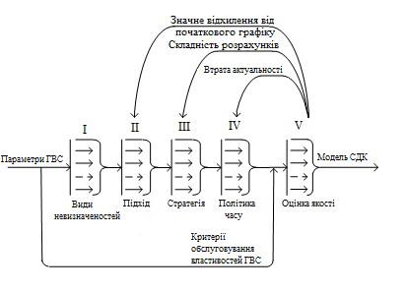
Рисунок 1. Логічна модель поетапного синтезу СДК
Аналіз особливостей інформаційного забезпечення задачі вибору раціональних значень параметрів СДК вказує на її багатоваріантність, слабку формалізованість зв’язків між окремими складовими та нечіткий характер інформації через лінгвістичне подання ряду ознак. Це дозволяє класифікувати проблему як задачу прийняття рішень в умовах невизначеності. Було проведено аналіз методів прийняття рішень у ГВС, що використовуються в умовах невизначеності. Визначено, що до таких методів відносяться методи штучного інтелекту, зокрема: системи нечіткого виведення, штучні нейронні сітки, експертні системи.
У третьому розділі розроблено підхід до визначення складових умовної бажаної моделі СДК на основі багатоітераційного перебирання всіх можливих варіантів поєднань відповідних значень НВКО з вимогами та обмеженнями ГВС (ВОГВС).
Синтезовано узагальнену концептуальну модель СДК на основі набору ітераційних процедур, що забезпечуються складом і послідовністю етапів вибору раціональних значень параметрів СДК. Синтезована модель СДК узагальнює в собі всі характеристики системи, спроможні обслуговувати у повному обсязі ВОГВС.
Оскільки динамічне керування ГВС є частиною виробничого процессу, доцільно було застосувати для формалізації елементів СДК відповідні методи функціонального аналізу, зокрема метод Ф-функції. Згідно із обраним підходом на узагальненому верхньому рівні абстрагування концептуально функція СДК (Ф_{СДК}-функція) як об’єкта керування подається декартовим добутком множин:
,
де ВН – виду невизначеності; П_{ДК} – підхід до динамічного керування; С_{ДК} – стратегія динамічного керування; ПЧ_{ДК} – політика вибору часу перепланування; М_{ДК} – метод динамічного керування.
Враховуючи, наведене подання загальної Ф_{СДК}-функція на вищому ієрархічному рівні абстрагування, можна стверджувати, що сукупність підфункцій складових процесів (Ф_{склад}-процеси) перебирання на другому рівні абстрагування має вигляд: , , , , . Дана сукупність підфункцій призначена для варіативного формування траєкторій tr руху в межах змінних кожної з наведених складових до кінцевої мети – умовно-оптимального шляху tr_{opt}. Іншими словами, варіативний перетин всіх підфункцій в процесі реалізації ЛМПС СДК являє собою багатоваріантну ієрархічну ітераційно-пошукову оптимізаційну задачу щодо послідовного перебирання значень параметрів СДК, що задовольняють ГВС:
Таким чином, дані вирази являють собою проекції функціональних залежностей, що описують Ф_{склад}-процеси, на відповідні координатні гіперплощини. Зокрема, серед виразів є подання всіх складових, що утворюють моделі СДК і формують НВКО останніх.
На подальших рівнях абстрагування відповідно до визначених моделі і залежностей реалізується ітеративне перебирання можливих варіацій моделей СДК при відповідних фіксованих (за кращими результатами попереднього ієрархічного рівня) сполучень складових:
…
…
Виходячи з функції Ф_{СДК} послідовність її реалізацій може бути представлена орграфом (рис. 2), що являє собою нижній ієрархічний рівень подання функцій ОК.
Виділення цього рівня ієрархії, що характеризує узагальнену процедурну частину, є надзвичайно важливим етапом системного аналізу/синтезу моделі СДК. Синтезовані на цьому етапі типи функціональних сполучень Ф_{склад}-процесів (, , , , ) є необхідними і достатніми для розв’язання прикладних задач побудови системи автоматизованого вибору структури СДК.
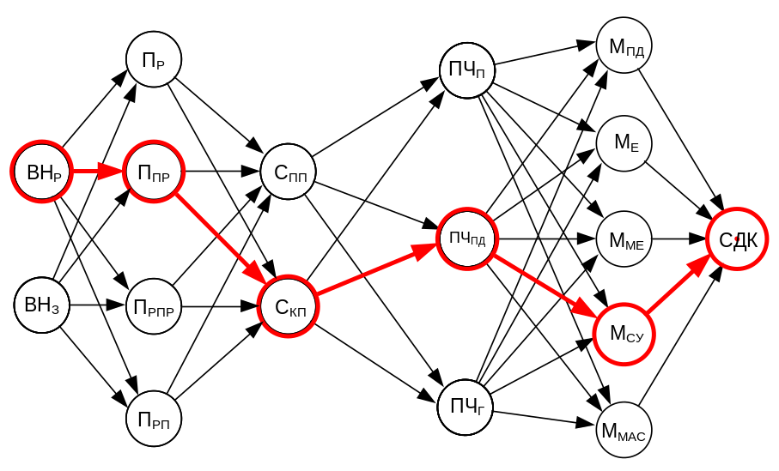
Рисунок 2. Повний функціональний орграф процесу вибору параметрів СДК
На рис. 2 використано, відповідно, наступні скорочення: ВН – види невизначеностей (Р – пов’язані з ресурсами, З – з задачами); П – підходи до перепланування (Р – реактивний, ПР – прогностично-реактивний, РПР – робастний прогностично-реактивний, РП – робастний превентивний); С – стратегія перепланування (ПП – повне перепланування, КП – корекція плану); ПЧ – політика вбору часу перепланування (П – періодична, ПД – подієва, Г - гібридна); М – метод перепланування (ПД – правила диспетчеризації, Е – евристики, МЕ – мета евристики, СУ – ситуаційне управління, МАС - мультиагентні системи).
Серед траєкторій tr процедурного руху за орграфом, наведеним на рис. 2, що відбиває реалізацію залежностей нижнього ієрархічного рівня, є й умовно оптимальні tr_{опт} за умов відповідності до конкретних ВОГВС. Зокрема, на рис. виділений слід умовно оптимальної траєкторії tr_{опт ум}, яка в результаті багатоітераційного перебирання визначає складові умовної бажаної моделі СДК:
Далі було розроблено підхід до автоматизації вибору параметрів шляхом здійснення послідовності ітераційних процедур перебору їх можливих варіантів з метою пошуку tr_{опт}, що дозволить сформувати СДК здатну задовольнити ВОГВС.
Аналіз існуючих підходів демонструє, що вони не призначені для самостійного прийняття рішень в умовах невизначеності. Усі можливі варіанти поведінки таких систем мають бути спроектовані людиною і закладені в них на етапі розробки. Потрапляння подібної системи в умови, не враховані її розробниками, може призводити до аварійного завершення.
Одним з варіантів вирішення цієї проблеми, є застосування агентно-орієнтованого методу для автоматизації процесів проектування і розробки. Відмітною властивістю концепції агента (програмного агента) є наявність зовнішнього середовища, з яким агент здатний взаємодіяти, але не володіє можливістю його контролювати і тому завжди повинен бути готовий до того, що вжиті ним дії не призведуть до бажаних результатів. Ця властивість робить концепцію агента привабливим інструментом для вирішення багатьох завдань, серед яких створення систем управління складними пристроями і комплексами (у тому числі ГВС) в умовах невизначеності.
Розроблений підхід до автоматизації вибору параметрів СДК засновано на процедурі метаідентифікації. Метаідентифікеація параметрів СДК – це ітераційна процедура вибору таких значень параметрів, за яких СДК виявиться спроможною найкращим чином задовольняти умови обслуговуваної ГВС. При цьому завдання нечіткої метаідентифікації полягає в динамічному побудуванні з існуючих функціонально-спеціалізованих інтелектуалізованих агентів (ФСІА) таких гнучких інтелектуалізованих мультиагентних конфігурацій (ГІМАК) АОП, які найкращим чином задовольняють умови обслуговуваної ГВС.
Формалізовано одну з найбільш абстрактних моделей інтелектуалізованого агента (ІА) зі станом, структура якого на рис. 3.
У цьому випадку агент розглядається як набір AG = (S, A, env, I, refine, action), де
- S є непорожня скінченна множина станів зовнішнього середовища;
- A є непорожня скінченна множина дій агента;
- env: S × A -> 2 S є функція поведінки зовнішнього середовища, що зіставляє поточному стану зовнішнього середовища і заданої агентом дії, непорожню множину можливих наступних станів зовнішнього середовища. Дії агента можуть впливати на навколишнє середовище, але не контролювати його повністю;
- I є непорожня скінченна множина внутрішніх станів агента;
- refine: I × S ->I є функція оновлення стану, що зіставляє попередньому внутрішньому стану і новому стану зовнішнього середовища новий внутрішній стан агента;
- action: I -> A є функція прийняття рішення, що зіставляє поточному внутрішньому стану агента деяку дію.

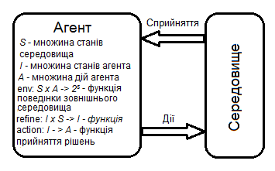
Рисунок 3. Модель агента зі станом
Функціонально-спеціалізований інтелектуалізований агент – це ІА з функціями метаідентифікації в просторі вирішальних класифікаційних ознак СДК.
Агентно-орієнтована підсистема – це складна підсистема ГІМАК, в якій функціонують два або більше ФСІА, орієнтованих на розв’язання задач ідентифікації за певною вирішальною класифікаційною ознакою СДК і утворюючих агентно-орієнтоване середовище.
Гнучка інтелектуалізована мультиагентна конфігурація – така мультиагентна конфігурація, яка: містить агенти 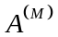 з функціями метаідентифікації, які реалізують механізм розподіленого динамічного виявлення “ступеня важливості” інших агентів із всілякою природою; формує різні закони ідентифікації; забезпечує паралельність роботи агентів різнорідних “шарів”; реагує на зміни стану зовнішнього середовища (вихідних умов задачі) шляхом піднастроювання загального виходу у відповідності з ідентифікацією, задовольняючою поточний набір умов на вході.
Реалізація вищеозначеної ідеї можлива за допомогою побудови ГІМАК, особливостями якої є: використання об’єктно-орієнтованих ФСІА всіляких типів, реалізуючих складові класифікатора СДК; високий ступінь паралелізму; децентралізована структурна і параметрична метаідентифікація в межах АОП (рис. 4).
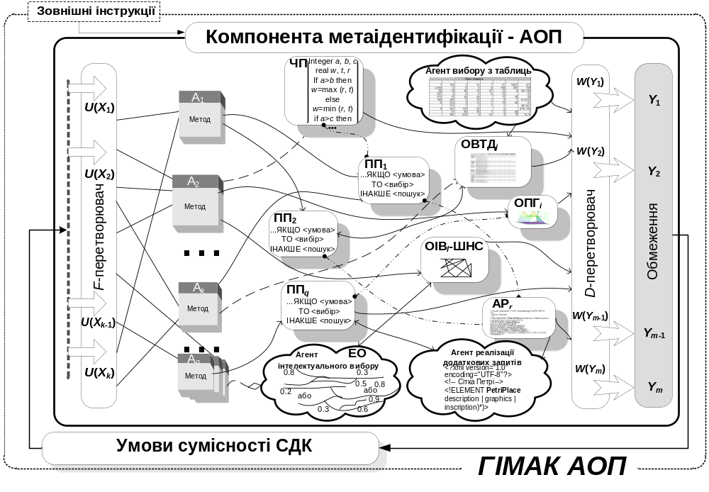
Рисунок 4. Структура ГІМАК АОП
Мультиагентна структура ГІМАК АОП (рис. 4) формується з множини 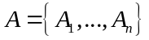 зв’язаних між собою ФСІА. На вхід АОП від зовнішніх джерел (в тому числі, і від користувача) надходить множина 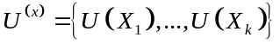 значень вхідних змінних 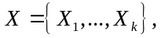 які відображують умови обслуговуваності властивостей (інформаційне поле) прикладної задачі.
Фазі (F)-перетворювач (“чіткий → нечіткий”) трансформує U^{x} у множину факторів 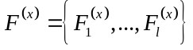 (є нечіткими множинами, заданими на значеннях вхідних змінних) з відповідними факторами достовірності (ступенями приналежності за експертними оцінками) 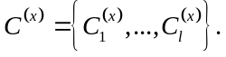
Дефазі (D)-перетворювач (“нечіткий → чіткий”) трансформує множину своїх вхідних факторів 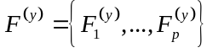 і відповідних факторів достовірності 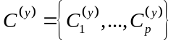 у множину 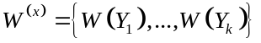 значень умов сумісності 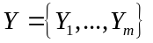 пропонованої ГІМАК АОП моделі СДК із заданим на вході набором властивостей ГВС.
Наведена на рис. 5 узагальнена модель гнучкої інтелектуалізованої мультиагентної системи (ГІМАС) об’єднує необхідну для формування алгоритму синтезу СДК і достатню для задоволення вимог з боку обслуговуваної ГВС сукупність цільових компонент метаідентифікації: АОП_{ВН}, АОП_{П}, АОП_{С}, АОП_{ПЧ}, АОП_{М} – видів неаизначеності, підходів, стратегії, метода планування, моделі СДК та інших (за переліком НВКО з розділу 2).
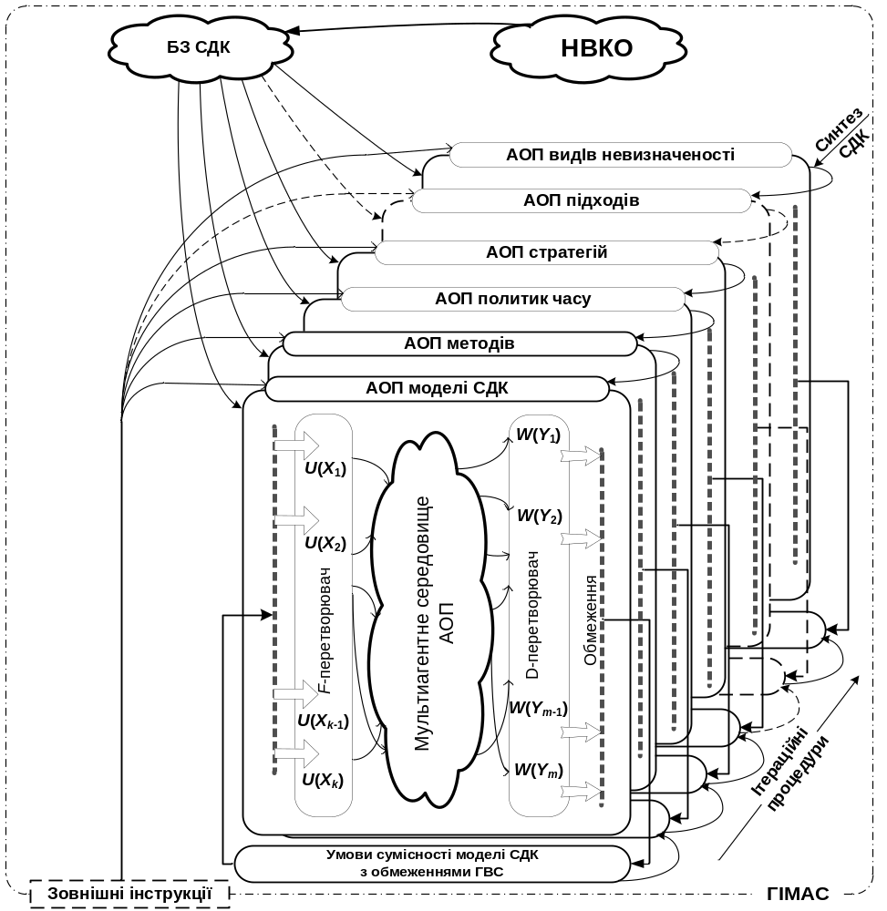
Рисунок 5. Узагальнена модель ГІМАС вибору СДК
Гнучка інтелектуалізована мультиагентна система – це сукупність ГІМАК АОП, в якій реалізується модель поетапного синтезу СДК з такою послідовністю їх перебирання в просторі НВКО, яка, будучи виконувана користувачем і/або внутрішнім ініціюючим джерелом, відтворює принципи агентно-орієнтованого підходу та автономно дозволяє виокремити модель/моделі СДК, здатні задовольнити критерії обслуговування властивостей ГВС.
Заключна процедура поетапного синтезу СДК в ГІМАС зводиться до реляційного перебирання ФСІА умов виконання критеріїв обслуговуваності поточним вектором можливостей конкретної СДК вимог з боку ГВС. Саме перевірка при реалізації покрокового алгоритму синтезу СДК виконання умов задоволення певною компонентою АОП вимог/обмежень поставленої задачі найчастіше виявляється причиною появи лінгвістичних невизначеностей, опрацювання яких і потребує використання методів і засобів нейро-фазі-технологій із залученням для розв’язання проблеми процедур фазифікації та дефазифікації.
Ітераційні процедури дозволяють більш “тонко” відфільтровувати в процесі ідентифікації такі остаточні рішення, які у визначеній обмеженнями задачі мірі задовольняють критерій узгодженості за даною властивістю синтезованої СДК.
Необхідні компоненти для підтримки процесів ідентифікації на кожному з кроків алгоритму вибору значень параметрів СДК надходять з відповідних баз знань (БЗ), а після узгодження з умовами задачі нові реалізації поповнюють ці БЗ, розширюючи таким чином коло ГВС, для яких є вже готові розв’язки.
На рис. 6 приведена узагальнена модель вибору (УМВ), що заснована на реляційних відношеннях між окремими компонентами НВКО, формування якої являє першу складність реалізації моделі. Друга складність полягає у кількісному визначенні вагомості реляційних зв'язків між визначальними класифікаційними ознаками і реалізується експертним рейтинговим оцінюванням альтернативних варіантів з використанням методів ранжування і попарних порівнянь.
При залученні експертів було проведено опитування оцінок ефективності поєднання ознак СДК експертними методами (ранжування та парних порівнянь). Також, після отримання результатів оцінювання було проведено аналіз на узгодженість експертів у даній області (коректність відповідей щодо відповідності властивостей із НВКО) і було отримано наступний результат: степінь узгодженості методом ранжування – 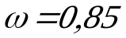, степінь узгодженості методом парних порівнянь 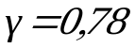. Оскільки степені узгодженості отримані двома методами не менше 0,5, то вони були прийняті і записані до таблиць порівняння ефективності поєднання ознак СДК.
Відповідні дослідження вимагають глибоких і ретельних опрацювань щодо однозначності вирішення цієї частини задачі автоматизованого синтезу СДК. На рис. 6 наведені умовні кількісні результати попередніх обробок даних від джерел, що не претендуючи на строгість експертного оцінювання, можна розглядати в якості прикладу узагальненої методики при вирішенні задачі адекватного вибору значень параметрів СДК.
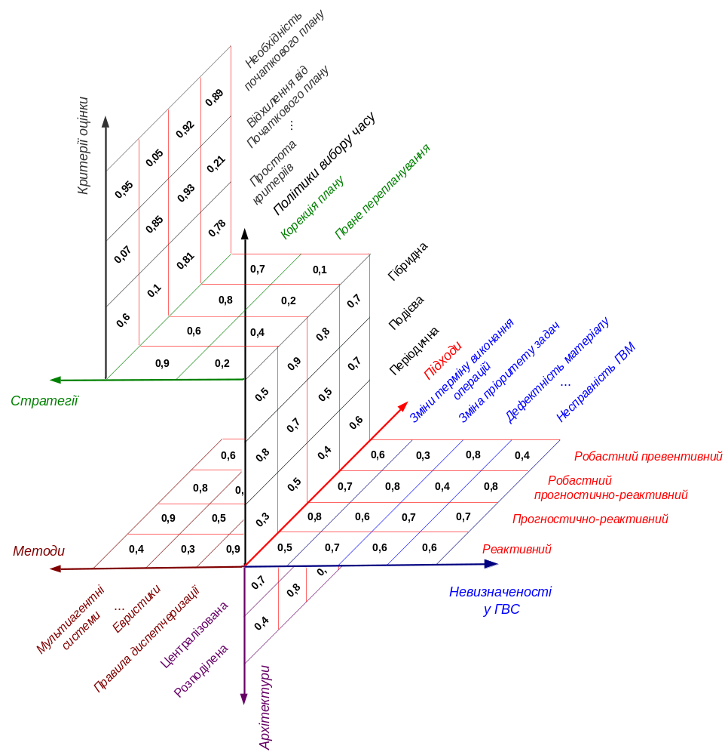
Рисунок 6. Інтерпретаційна УМВ СДК
У четвертому розділі було здійснено практичну реалізацію розробленого підходу до автоматизованого керування вибором параметрів СДК у вигляді програмно-інструментального середовища для розв’язання задач проектування або налагодження систем управління ГВС, що потребують прийняття рішення проектувальником чи оператором. Такі системи автоматизації прийняття рішень та управлінської діяльності організаційно представляються у вигляді систем підтримки прийняття рішень (СППР).
Було створено СППР для автоматизації процесу вибору значень параметрів СДК у вигляді автоматизованої інтерактивної комп’ютерної системи, що поєднує методичне, алгоритмічне та програмне забезпечення у єдине програмно-інформаційне середовище та функціонує з метою підвищення якості та зменшення трудомісткості рішень, що приймаються з її використанням.
Розроблювана СППР має забезпечувати виконання ряду задач щодо синтезу структури та розрахунку параметрів системи:
- автоматизація процесу синтезу структури системи за заданими складовими та обмеженнями;
- інтелектуалізований вибір значень параметрів системи, що реалізується в рамках ГІМАС шляхом реляційного перебирання ІА умов виконання критеріїв обслуговуваності поточним вектором можливостей конкретної системи наявних вимог та обмежень.
- використання експертних знань, в тому числі у нечіткій формі із забезпеченням механізмів фазифікації, дефазифікації та нечіткого виведення;
- можливість підключення додаткових модулів для розширення функціональності системи. Наприклад, модуля введення, обробки та зберігання знань експертів на базі експертних методів ранжування та попарних порівнянь.
- забезпечення зручного та наочного відображення інформації кінцевому користувачу у вигляді графічного інтерфейсу.
Розроблено алгоритм проектування (синтезу структури) системи:
- додавання користувачем класифікаціних ознак синтезованої системи та наборів їх значень, що утворюють НВКО;
- задання користувачем послідовності обробки класифікаційних ознак згідно із ЛМПС;
- додавання користувачем додаткових обмежень, що можуть накладатися на будь-якому етапі відповідно до ЛМПС;
- введення користувачем отриманих від експертів даних щодо кількісного визначення вагомості реляційних зв'язків між визначальними класифікаційними ознаками та обмеженнями, а також їх обробка методами експертного рейтингового оцінювання альтернативних варіантів.
- автоматична генерація структури ГІМАС та ініціалізація АОП з усіма необхідними для функціонування ФСІА для кожної класифікаційної ознаки та, за наявності, кожного обмеження.
- зберігання структури та налаштувань системи для повторного використання.
Розроблено алгоритм розрахунку параметрів системи:
- введення користувачем або зчитування з заданої інформаційної підсистеми параметрів та обмежень, що є вхідними згідно з ЛМПС;
- реалізація ітераційної процедури вибору значень класифікаційних ознак, що найкращим чином задовольняють вхідним параметрам та обмеженням.
- виведення у зручній для користувача графічній формі та, за необхідності, передача до заданих інформаційних підсистем розрахованих значень системи.
Для розробки програмного продукту було обрано мову програмування C#, відповідно, платформу .NET, інтегроване середовище розробки Microsoft Visual Studio 2015 та патерн MVVM (Model – View – Viewmodel), що дозволяє вiдокремити складову візуалізації даних вiд розрахункової.
Головне вікно програми (рис. 7) поділяється на 3 основні частини:
- панель керування зліва;
- основна інформаційна панель з права зверху;
- панель відображення експертних таблиць.
Можна виділити два основних режими функціонування СППР: налаштування та функціонування. Цим режимам відповідають кнопки на лівій панелі керування:
- Конструктор ГІМАС;
- Запуск ГІМАС.
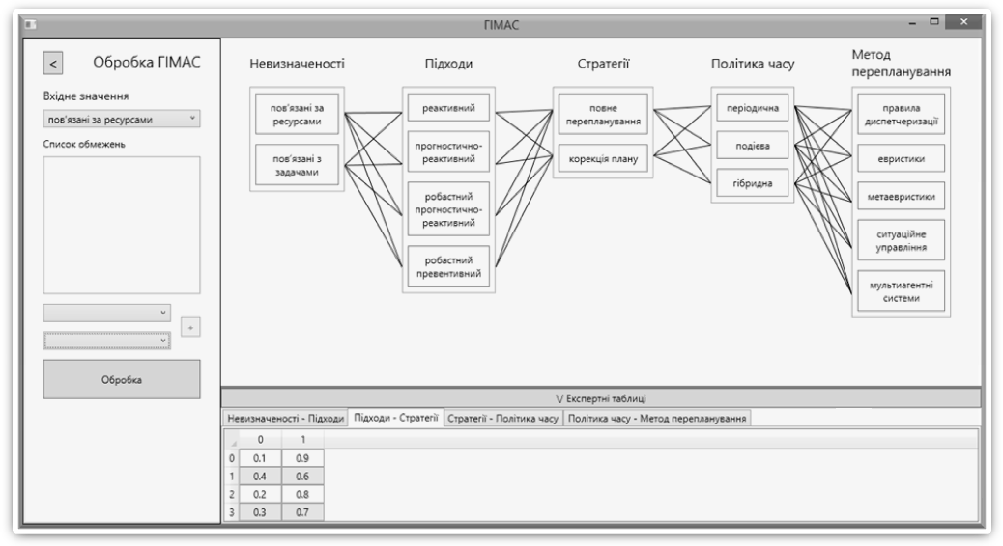
Рисунок 7. Головне вікно СППР "ГІМАС"
У п’ятому розділі для дослідження роботи запропонованого підходу було сплановано та проведено експериментальні дослідження, що дало змогу зібрати та інтерпретувати експериментальні дані.
Сформовано багатоетапну методику експериментального дослідження, що покликана дозволяти з мінімальною витратою ресурсів отримати значущі результати для аналізу.
Були задані параметри тестових ГВС, що містили структурно-компонувальні схеми, матриці часу переміщень АТМ та властиві для кожної ГВС типи невизначеностей.
Ініціалізовано СППР процесу вибору значень параметрів СДК на основі ГІМАС та налаштовано усі необхідні компоненти. Зокрема сформовано експертні таблиці, що містять кількісне визначення вагомості реляційних зв'язків між визначальними класифікаційними ознаками СДК та обмеженнями ГВС.
Визначено раціональні значення параметрів СДК для обраних тестових ГВС за допомогою налаштованої СППР та синтезовано модель ГВС, що містить СДК з визначеними параметрами. Для тестових ГВС було отримано рекомендації щодо налаштування СДК з наступними параметрами:
- підхід до динамічного керування: прогнозтично-реактивний;
- стратегія динамічного керування: корекція плану;
- політика вибору часу перепланування: родієва;
- метод динамічного керування: метод на основі мультиагентних систем.
Запропоновано модель ГВС з методом динамічного керування на основі МАС, що у загальному вигляді має наступний вигляд , де:
- AG = {ag1, . . . , agn} – скінченна множина агентів;
- S – скінченна множина станів зовнішнього середовища;
- env : S×Aag1 ×. . .×Aagn – функція, що описує можливу реакцію зовнішнього середовища на дії всіх агентів системи.
Пропонується включити до складу МАС необхідну для моделювання роботи ГВС кількість агентів та метаагентів (агент, що складаються з інших агентів):
де: ag_{М} – агент-менеджер; ag*_{АТМ} – метаагент системи АТМ; ag*_{ГВМ} – метаагент системи ГВМ; ag*_{З} – метаагент системи замовлення.
Розподілена архітектура МАС ДК зображена на рис. 8.
АТМ у виробничій системі відображений двома окремими типами агентів: ag_{ДАТМ} – агент диспетчеризації АТМ та ag_{РАТМ} – агент ресурсів АТМ, що формують метаагент АТМ (ag*_{АТМ}).
ГВМ у ГВС також відображається двома окремими типами агентів, що утворюють метаагент ГВМ (ag*_{ГВМ}): ag_{ДГВМ} – агент диспетчеризації ГВМ; ag_{ДГВМ} – агент ресурсів ГВМ.
Метаагент замовлення ag*_{З} складається з множини агентів ag_{З} (агент замовлення), кожен з яких в свою чергу створює множину агентів ag_{О} (агент операції, що входить до складу замовлення).
Сховище даних Реєстр (Reg) – зберігає інформацію про ag*_{АТМ} і ag*_{ГВМ}. Використовуючи сховище, агенти знають про доступність інших агентів. Використовуючи канали інформаційного обміну у сховищі, агенти знають про доступність інших агентів.
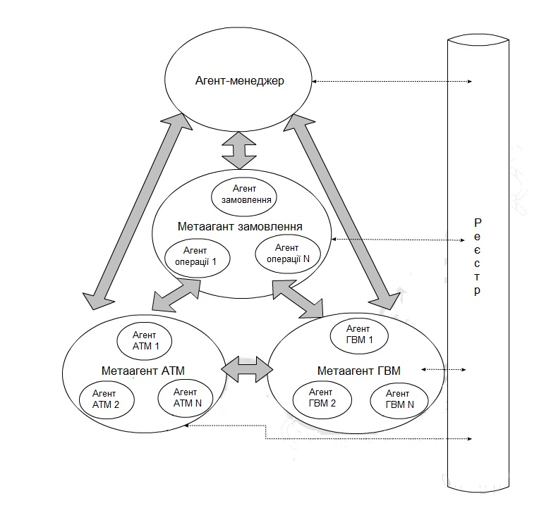
Рисунок 8. Архітектура МАС диспетчеризації
Щоб забезпечити зменшення часу переговорів агентів при функціонуванні системи диспетчеризації в умовах невизначеності запропоновано підхід, при якому кожен АДАТМ використовує систему нечіткого виведення (СНВ) для здійснення прийняття рішень. Агент АДАТМ збирає інформацію про його оточення і надає цю інформацію до СНВ, яка оцінює наявні варіанти і допомагає агенту вирішити, яку саме задачу транспортування краще починати виконувати. СНВ використовує три змінні як вхідні (Відстань, Час очікування і Частоту запитів), і одну в якості вихідної (Пріоритет).
Було розв’язано експериментальні задачі на основі наборів технологічних операцій, що можуть бути виконані на тестових ГВС та здійснена інтерпритація отриманих результатів з використанням обраних критеріїв ефективності функціонування ГВС:
- Аналіз ефективності роботи ГВС із СДК, що налаштована обраними за допомогою СППР параметрами у порівнянні з ГВС, для якої змінено метод динамічного керування – замість Методу на основі МАС застосовано Метод на основі правил диспетчеризації, зокрема варіанти з кількома широко відомими правилами диспетчеризації (MFCFS, STD, STT).
У якості критерію ефективності роботи ГВС було обрано період обробки ГВС.
Таблиця 1.
Періоди обробки ГВС з різними методами динамічного керування
Приклад | MAS | MFCFS | STD | STT
1-1 | 118 | 121 | 114 | 132
2-1 | 131 | 150 | 135 | 148
3-1 | 130 | 126 | 126 | 132
4-1 | 186 | 198 | 208 | 225
1-2 | 86 | 98 | 92 | 106
2-2 | 74 | 106 | 92 | 102
3-2 | 102 | 104 | 104 | 104
4-2 | 117 | 143 | 139 | 167
З таблиці 1 видно, що система з МАС випереджає інші правила диспетчеризації за показником тривалості періоду обробки. У 6 з 8 прикладів використання МАС показує найкращий результат. Однак роботи по удосконаленню запропонованого підходу продовжуються, що дає можливість сподіватися на подальше підвищення продуктивності системи з використанням МАС.
- Аналіз ефективності роботи ГВС, що містить СДК на основі МАС із застосуванням механізму нечіткого виведення замість переговорів за протоколом CNET.
Результати роботи ГВС, що містить СДК з методом динамічного керування на основі МАС із застосуванням механізму нечіткого виведення порівнювалися з відповідними результатами мультиагентної системи на основі CNET та з використанням правил диспетчеризації, зокрема First Come First Served (FCFS).
У якості критерію ефективності роботи ГВС було обрано середній час простою АТМ. На рис. 9 зображено графік залежності середнього часу простою АТМ від часу моделювання для трьох наведених методів.
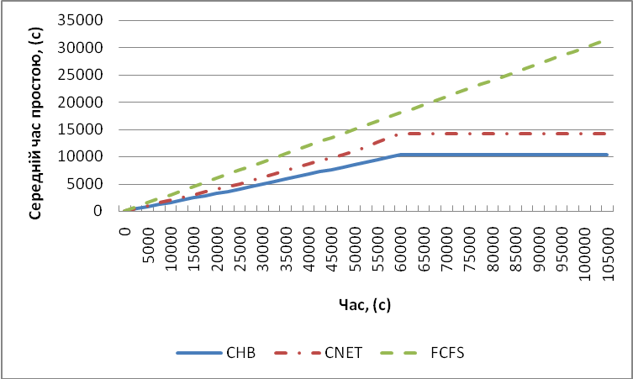
Рисунок 9. Графік залежності середнього часу очікування АТМ
Як видно з графіку на рис. 9, метод на основі МАС з системою нечіткого виведення переважає за продуктивністю обидва інші методи. При використанні Методу FCFS може виникнути скупчення АТМ біля одного оброблювального ресурсу, що найдовше чекає на виконання транспортної операції. Це було враховано при розробці СНВ. При використанні CNET сам процес переговорів займає багато часу, оскільки АДГВМ повинен чекати відповіді від кожного агента АДАТМ, які можуть надійти не одразу.

ЗАГАЛЬНІ ВИСНОВКИ
У дисертаційній роботі на основі проведених досліджень вирішено актуальне наукове завдання: розроблено підхід до автоматизованого вибору раціональних значень параметрів СДК ГВС. У ході роботи отримано такі основні теоретичні та практичні результати:
- На основі структурно-функціонального аналізу системи оперативного управління ГВС було запропоновано виділити систему динамічного керування, як складову СОУ, що включає в себе модулі, котрі беруть безпосередню участь у процесі керування виробничою системою в умовах невизначеності. Це дозволяє більш детально дослідити процеси функціонування модулів СДК, їх взаємодію між собою та з динамічним навколишнім середовищем, визначити параметри, що впливають на продуктивність СДК та дає змогу підвищити ефективність роботи СДК шляхом вибору оптимальних за певними обраними критеріями параметрів налаштування її модулів.
- Результати аналізу особливостей задачі автоматизованого вибору параметрів СДК вказують на її багатоваріантність, слабку формалізованість зв’язків її компонентів, наявність елементів нечіткості, що разом із відсутністю існуючих ефективних моделей дозволяє зробити висновок про не обхідність використання сучасних інтелектуальних технологій. Зокрема було обгрунтовано застосування, наступних методів: нечітке логічне виведення, експертні системи, штучні нейронні сітки, інтелектуалізовано агенти та мультиагентні системи.
- При розробці інформаційного забезпечення процесу роз’язання задачі було сформовано набір вирішальних класифікаційних ознак, до якого увійшли: тип невизначеності, підхід до планування, стратегія перепланування, політика вибору часу перепланування, метод динамічного керування, архітектура системи динамічного керування. Також було обудовано логічну модель поетапного синтезу СДК, що вирішує задачу формування коректної послідовності при подальшому здійсненні автоматизованого вибору параметрів СДК.
- Створено концептуальну модель СДК на основі Ф-функції у якості основної формалізації при здійснені синтезу чи аналізу СДК, що дає змогу визначати склад та закономірностей організації окремих компонентів в єдину систему, було. Дана модель дозволяє встановлювати відповідність множини складових процесів динамічного керування, що відбувається у просторових координатах ГВС у відповідні часові інтервали.
- Було розроблено підхід до автоматизованого синтезу значень параметрів СДК, який дозволяє шляхом їх багатоітераційного перебирання із використанням побудованої концептуальної моделі обрати такі параметри, які здатні адекватно задовольняти властивостям та обмеженням певної ГВС. Запропонований підхід до автоматизації відрізняється створенням строгої узагальненої моделі вибору СДК, що базується на гнучких інтелектуалізованих мультиагентних конфігураціях агентно-орієнтованих підсистем для кожної властивості з НВКО.
- Спроектовано алгоритмічне та програмне забезпечення системи автоматизації прийняття рішень та управлінської діяльності. Вона організаційно представлена у вигляді систем підтримки прийняття рішень, що дозволяє вирішувати задачі проектування або налагодження систем управління ГВС, котрі потребують прийняття рішення проектувальником чи оператором. Даний програмний комплекс на відміну від існуючих дозволяє у зручній формі поєднувати використання мультиагентних систем та нечіткої логіки та надає можливість практичного використання у якості СППР.
- За результатами роботи спроектованої СППР була синтезовано модель ГВС, що містить СДК з методом динамічного керування на основі МАС, що дає змогу перевірити ефективність роботи ГВС з даним типом динамічного керування за обраними показниками. Запропонована модель детально описана, зокрема чітко викладено процес присвоєння задачі транспортування агенту, що має її виконувати.
- Результати вирішення експериментальних задач демонструють, що у більшості випадків ГВС, що містить СДК з параметрами, обраними з використанням автоматизованого підходу на основі ГІМАС, показала вищу продуктивність за обраними критеріями: тривалість періоду обробки та середній час очікування. Отримані результати дозволяють зробити висновки про перспективність застосування СППР на основі ГІМАС для налаштування параметрів систем керування у реальному часі.

ОСНОВНІ ПУБЛІКАЦІЇ ЗА ТЕМОЮ РОБОТИ
- Дьяков С.О. Обгрунтування вибору топології нейромережі в задачах навігації рухомих об'єктів / С.О. Дьяков, Л.С. Ямпольський. – Адаптивні системи автоматичного управління, 1 (22) 2013. (Міжнародні науковометричні бази: WorldCat, Google scholar та РІНЦ).
- Дьяков С.О. Мультиагентне середовище моделювання задач диспетчеризації автономних транспортних модулів / С.О. Дьяков, Л.С. Ямпольський. – Адаптивні системи автоматичного управління, № 2 (23) 2013. (Міжнародні науковометричні бази: WorldCat, Google scholar та РІНЦ).
- Дьяков С.О. Динамічне планування у виробничих системах в умовах невизначеності / С.О. Дьяков, Л.С. Ямпольський. – Технологічні комплекси № 2 (10), 2014. (Міжнародні науковометричні бази: Index Copernicus, Ulrich's Periodicals Directory, Google scholar та РІНЦ).
- Дьяков С.О. Мультиагентна система диспетчеризації автономних транспортних модулів на основі нечіткої логіки / С.О. Дьяков. – Адаптивні системи автоматичного управління, № 1 (26) 2015. (Міжнародні науковометричні бази: WorldCat, Google scholar та РІНЦ).
- Дьяков С.О. Узагальнена концептуальна модель системи динамічного керування в гнучких виробничих системах / С.О. Дьяков., Л.С. Ямпольський – Вісник ЖДТУ, 1(72) 2015. (Міжнародні науковометричні бази: WorldCat, Ulrich's Periodicals Directory, Google scholar та РІНЦ).
- Дьяков С.О. Мультиагентне середовище поетапного синтезу системи динамічного керування у гнучкій виробничій системі / С.О. Дьяков, Л.С. Ямпольський. – Адаптивні системи автоматичного управління, №1 (28) 2016. (Міжнародні науковометричні бази: WorldCat, Google scholar та РІНЦ).

АНОТАЦІЯ
Дьяков С. О. Динамічне оперативне керування гнучкою виробничою системою в умовах невизначеності. – Рукопис.
Дисертація на здобуття наукового ступеня кандидата технічних наук за спеціальністю 05.13.07 – “Автоматизація процесів керування”. Національний технічний університет України “Київський політехнічний інститут” м. Київ, 2016.
Дисертація присвячена… .
Ключові слова: … .

АНОТАЦИЯ
Дьяков С. А. Динамическое оперативное управления гибкой производственной системой в условиях неопределенности. - Рукопись.
Диссертация на соискание ученой степени кандидата технических наук по специальности 05.13.07 – "Автоматизация процессов управления". Национальный технический университет Украины "Киевский политехнический институт" г. Киев, 2016.
Диссертация посвящена … .
Ключевые слова: … .

ABSTRACT

Sergii Diakov. Dynamic operational control of flexible manufacturing systems in conditions of uncertainty - Manuscript.

Thesis for a candidate of technical science degree by specialty 05.13.07 – “Automation of process management” National Technical University of Ukraine “Kiev Polytechnic Institute” Kiev, 2016.

The dissertation is about … .

Keywords: … .

